НАЦІОНАЛЬНИЙ ТЕХНІЧНИЙ УНІВЕРСИТЕТ УКРАЇНИ

«Київський політехнічний інститут імені Ігоря Сікорського»

ФАКУЛЬТЕТ ПРИКЛАДНОЇ МАТЕМАТИКИ

Кафедра програмного забезпечення комп’ютерних систем

**КУРСОВА РОБОТА**

***з дисципліни "Основи веб-програмування"***

Виконав: Мортіков Владислав Євгенович,

студент групи КП-83

Допущено до захисту

__________________

1 семестр 2019/2020

НАЦІОНАЛЬНИЙ ТЕХНІЧНИЙ УНІВЕРСИТЕТ УКРАЇНИ

«Київський політехнічний інститут імені Ігоря Сікорського»

ФАКУЛЬТЕТ ПРИКЛАДНОЇ МАТЕМАТИКИ

Кафедра програмного забезпечення комп’ютерних систем

|  |  |
| --- | --- |
| Узгоджено Керівник роботи  __________/Гадиняк Р.А./ | ЗАХИЩЕНА "__"_________2019р  з оцінкою_________________  __________/Гадиняк Р.А./ |

***“Веб-додаток електронної бази даних із***

***даними здобувачів освіти”***

Виконавець роботи

Мортіков Владислав Євгенович

20.12.2019р.

Зміст

[**1. Аналіз предметної галузі 4**](https://docs.google.com/document/d/1niPMWKeTK9O0X5KjoL9GF2l9Py605ly8tSCb6kWuLME/edit#heading=h.b73pd3816f8p)

[1.1. Аналіз вимог до функціональності програмних засобів 4](https://docs.google.com/document/d/1niPMWKeTK9O0X5KjoL9GF2l9Py605ly8tSCb6kWuLME/edit#heading=h.qz6vreit6wm5)

[**2. Аналіз мов програмування та технологій розроблення 5**](https://docs.google.com/document/d/1niPMWKeTK9O0X5KjoL9GF2l9Py605ly8tSCb6kWuLME/edit#heading=h.yisyng926cdy)

[2.1. Мова програмування JavaScript 5](https://docs.google.com/document/d/1niPMWKeTK9O0X5KjoL9GF2l9Py605ly8tSCb6kWuLME/edit#heading=h.fh0j2unhluf2)

[2.2. Фреймворк NodeJS 5](https://docs.google.com/document/d/1niPMWKeTK9O0X5KjoL9GF2l9Py605ly8tSCb6kWuLME/edit#heading=h.ayd32pcv0jlc)

[2.3. Фреймворк ExpressJS 5](https://docs.google.com/document/d/1niPMWKeTK9O0X5KjoL9GF2l9Py605ly8tSCb6kWuLME/edit#heading=h.btrfiigetrfo)

[2.4. База даних MongoDB 5](https://docs.google.com/document/d/1niPMWKeTK9O0X5KjoL9GF2l9Py605ly8tSCb6kWuLME/edit#heading=h.hul0g052l08h)

[2.5. Файловий хостинг Cloudinary 5](https://docs.google.com/document/d/1niPMWKeTK9O0X5KjoL9GF2l9Py605ly8tSCb6kWuLME/edit#heading=h.pwcl1y9n0k6t)

[2.6. Веб-хостинг Heroku 5](https://docs.google.com/document/d/1niPMWKeTK9O0X5KjoL9GF2l9Py605ly8tSCb6kWuLME/edit#heading=h.tlcp7442cayj)

[**3. Опис розроблених програмних засобів 7**](https://docs.google.com/document/d/1niPMWKeTK9O0X5KjoL9GF2l9Py605ly8tSCb6kWuLME/edit#heading=h.1pur3ko1vvgc)

[3.1. Загальна структура системи 7](https://docs.google.com/document/d/1niPMWKeTK9O0X5KjoL9GF2l9Py605ly8tSCb6kWuLME/edit#heading=h.kisqmwt7gkz)

[3.2. Структура бази даних 8](https://docs.google.com/document/d/1niPMWKeTK9O0X5KjoL9GF2l9Py605ly8tSCb6kWuLME/edit#heading=h.ny4p6qq0v8a9)

[3.3. Модуль сховища даних 9](https://docs.google.com/document/d/1niPMWKeTK9O0X5KjoL9GF2l9Py605ly8tSCb6kWuLME/edit#heading=h.vkb2811r6l9f)

[**4. Аналіз розроблених програмних засобів 10**](https://docs.google.com/document/d/1niPMWKeTK9O0X5KjoL9GF2l9Py605ly8tSCb6kWuLME/edit#heading=h.g0l8gqqu407h)

[4.1. Особливості реалізації 10](https://docs.google.com/document/d/1niPMWKeTK9O0X5KjoL9GF2l9Py605ly8tSCb6kWuLME/edit#heading=h.5ajysoaxe2s5)

[4.2. Дизайн та вміст вікон 10](https://docs.google.com/document/d/1niPMWKeTK9O0X5KjoL9GF2l9Py605ly8tSCb6kWuLME/edit#heading=h.c8eyxdz8sp3u)

[**Висновки 11**](https://docs.google.com/document/d/1niPMWKeTK9O0X5KjoL9GF2l9Py605ly8tSCb6kWuLME/edit#heading=h.6dbqg2jsslr5)

**1. Аналіз предметної галузі**

**1.1. Аналіз вимог до функціональності програмних засобів**

В процесі аналізу вимог до системи було виділено такі функціональні вимоги:

1. Наявний веб-інтерфейс користувача. Графічні елементи використані відповідно до їхнього основного призначення.

a. Наявно декілька сторінок або станів односторінкового сайту і веб-форм.

b. Дотримується єдиний стиль для всіх веб-сторінок. Всі елементи стилізовано. Кнопки створення, редагування та видалення виділені спеціальними стилями (кольорами чи іншим способом).

c. Домашня сторінка містить логотип, опис і найважливіші посилання. На сайті наявні гіперпосилання між сторінками\розділами\сутностями.

d. Наявна навігація по сайту у вигляді меню - навігаційної панелі.

2. Можливість створення, редагування та видалення даних.

a. На формі створення обов’язкові поля мають значення за замовчуванням.

b. Наявна форма редагування даних має мати вже заповнені поля із попередніми значеннями. Є можливість відмінити оновлення даних.

c. Можна видаляти дані (з підтвердженням цієї дії).

3. Використання графічних списків та таблиць для відображення колекцій даних.

a. Дані в таблиці не є лише відображенням однієї таблиці (колекції) БД, а містять склеєні чи змінені дані.

b. Дані у списках та таблицях пагінуються.

4. Можливість пошуку сутностей.

a. Сайт дозволяє шукати сутності по одному чи декількох полях.

b. Пошук повинен відбуватися по підрядку з ігноруванням регістру символів.

c. Показувати по яких полях і що шукається, загальну кількість знайдених результатів.

d. При невдалому пошуку виводити повідомлення про відсутність шуканих елементів.

5. Програма взаємодіє з базою даних. Запити до бази винесено у спеціальний окремий модуль (вид сховища).

a. База даних містить мінімум 4 таблиці.

Реляційні таблиці в БД приведені до 1-ї та 2-ї нормальних форм.

b. Між таблицями (колекціями) бази даних є one-to-many та many-to-many зв'язки

6. Програма має можливість завантаження файлів з файлової системи користувача, їх збереження у сховище даних.

a. Завантажені користувачем зображення можна переглядати на сторінках сайту.

b. Файли зберігаються у базі даних або на спеціальному віддаленому файловому хостингу.

7. Наявна реєстрація користувачів у системі. Паролі користувачів не зберігаються у відкритому виді, а хешуються обраним алгоритмом хешування рядків.

a. Наявна форма аутентифікації. Пароль користувача при введені у форму прихований (використано спеціальний елемент). Сторінка цієї форми має сповіщення про некоректність введених користувачем даних.

b. Програма авторизує доступу до даних по користувачах. У базі є дані, що належать конкретному користувачу (напр, авторство сутностей).

c. Є мінімум 2 ролі користувачів. Обов’язкова роль адміністратора, що може керувати іншими користувачами.

d. Користувач може вийти з сайту (logout). Наявна персональна сторінка користувача.

8. У сервера є можливість доступу до даних через API.

a. Частина API шляхів (endpoints) надають доступ лише після авторизації.

b. На сайті є веб-сторінка із коротким описом API.

Всі вхідні дані від користувача та з файлів перевіряються, помилки обробляються, користувачу відображається інформація про помилки.

**2.1. Мова програмування JavaScript**

Були використані наступні можливості мови:

- Скрипти, що поширюються та виконуються, як простий текст. Їм не потрібна спеціальна підготовка чи компіляція для запуска.

- Реагування на дії користувача, такі як натискання клавіш.

- Відправлення мережевих запросів на віддалені сервера, скачування та завантаження файлів.

- Асинхронність.

**2.2. Фреймворк NodeJS**

Були використані наступні можливості фреймворку:

- Робота з циклом подій.

- Робота з об’єктом процесу(наприклад діставання змінних оточення за допомогою proccess.env).

- Виконання HTTP-запитів, стандартні операції ввода/виводу.

- Читання з файлів та запис в них.

- Створення NodeJS серверу.

**2.3. Фреймворк ExpressJS**

- Використовувався для більш простого та зручного оброблення HTTP-запитів, написання API.

**2.4. База даних MongoDB**

- Була використана для збереження та керування даними, що постійно надходять від користувачів сайту.

**2.5. Файловий хостинг Cloudinary**

- Був використаний для збереження медіа файлів користувачів

**2.6. Веб-хостинг Heroku**

- Був використаний для хостингу моїх сайтів в Інтернеті.

**2.7. Бібліотека mongoose**

- Для зручної взаємодії між базою даних та програмою.

**2.8. Бібліотека passport.js**

- Використання стратегій аутентифікації, які надає ця бібліотека

**3. Опис розроблених програмних засобів**

**3.1. Загальна структура системи**

Програмні засоби реалізовані у вигляді web-додатку. Структурна схема системи зображена на рисунку нижче.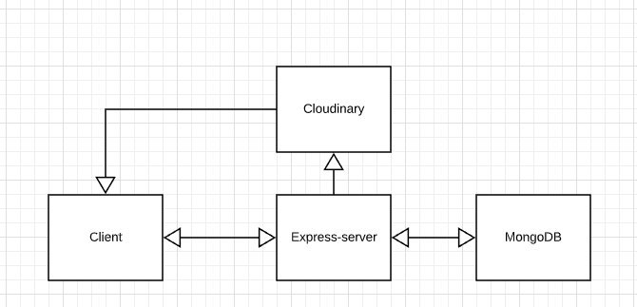

Сервер системи обробляє запити від користувачів та виконує операції CRUD над збірками.

Проект розбитий на такі модулі:

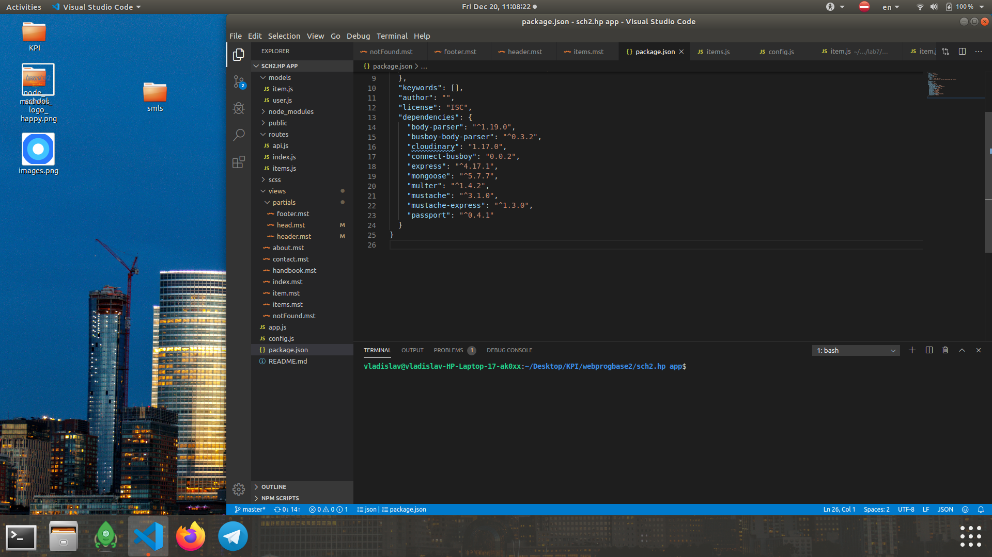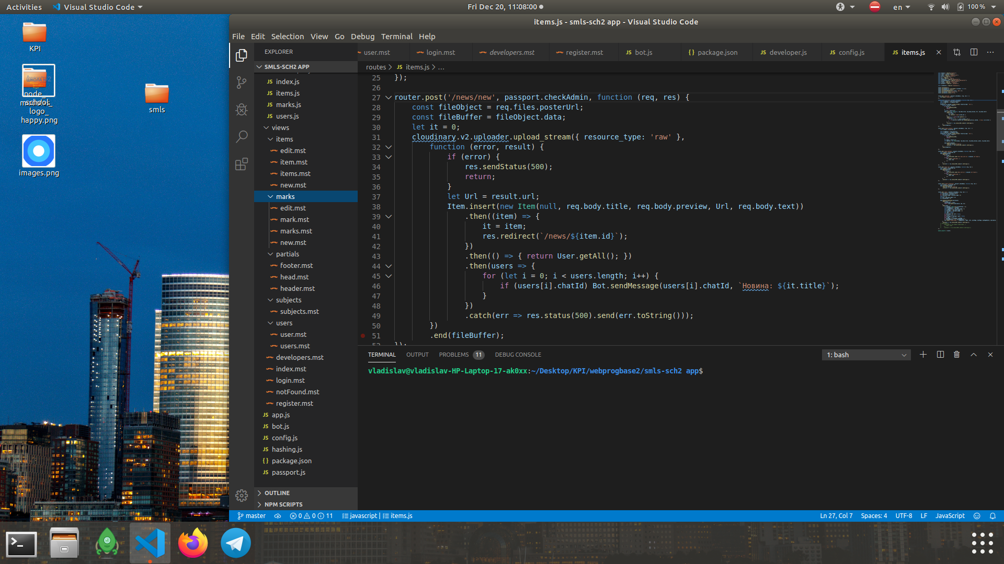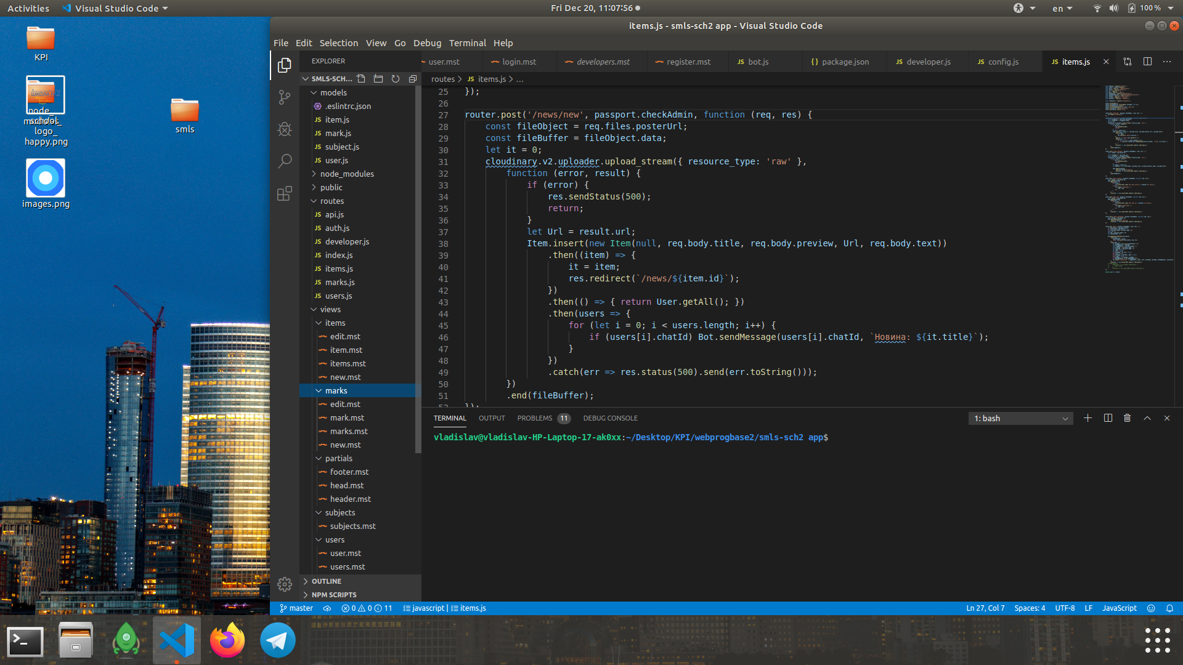

Рис. Модулі проекту

**Діаграма залежностей модулів:**

3.2. Структура бази даних та її діаграма зображені нижче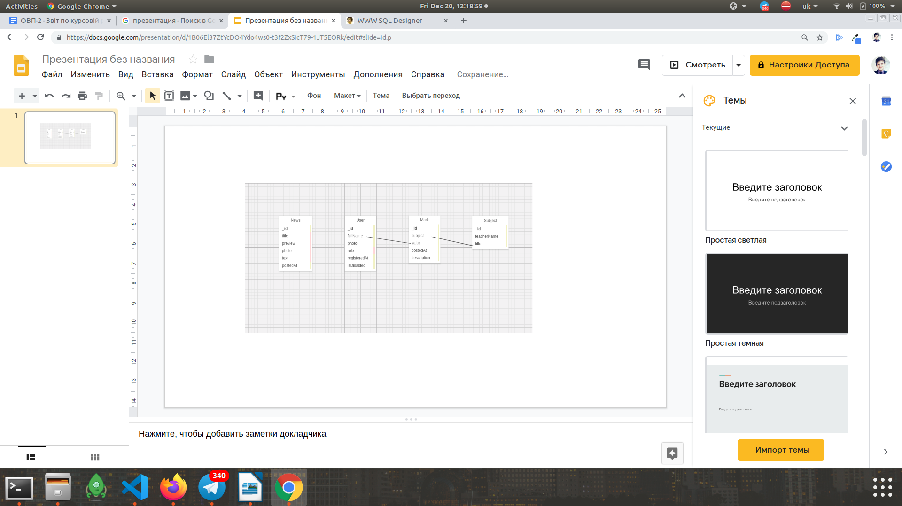

**3.3. Модуль сховища даних**

Інтерфейс модуля:

|  |
| --- |
| **item.js** |
| static getQuantityOfItems(searchword)  static getAll(searchword, skp, lm) ;  static insert(item) ;  static getById(id);  static update(newItem) ;  static deleteById(id); |

Модуль для обробки інформаційного блоку сайту. Можна додавати, видаляти, редагувати новини та проводити пагінацію.

|  |
| --- |
| **user.js** |
| static getById(id) ;  static insert(user) ;  static update(id, user) ;  static deleteById(id);  static getByLogin(login) ;  static getAll() ;  static getByLoginAndHashPass(username, hashedPass) ; |

Модуль для користувацького блоку сайту. Можна додавати, видаляти, редагувати користувачів та перевіряти валідність даних.

|  |
| --- |
| **subject.js** |
| static getById(id) ;  static insert(user) ;  static update(id, user) ;  static deleteById(id);  static getAll() ; |

Модуль для зв’язування оцінок, користувачів та предметів. Аналогічно дозволяє додавати, видаляти, оновлювати інформацію.

|  |
| --- |
| **mark.js** |
| static getAll() ;  static insert(mark) ;  static getById(id);  static update(newMark);  static deleteById(id); |

Модуль для обробки оцінок здобувачів освіти. Має методи CRUD і виконує їх.

**4. Аналіз розроблених програмних засобів**

**4.1. Особливості реалізації.** Авторизація працює за локальною стратегією із passport.js. Користувачі можуть мати лише 2 ролі(user, admin). Паролі зберігаються захешовано в базі даних. Реалізовані функції для завантаження сутностей для сторінок через API. Створено 2 сайти для керування проектом. Доступна авторизація з Телеграмом і телеграм-бот сповіщає про нову інформацію.

**4.2. Дизайн та вміст вікон**

Для відображення даних система має графічний web-інтерфейс користувача, що складається з:

Головна сторінка сайту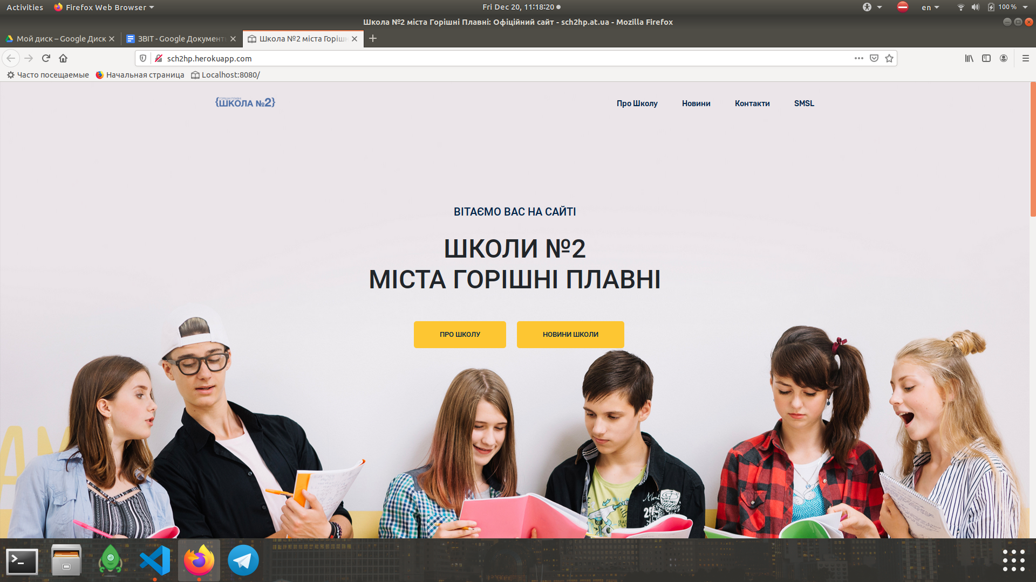

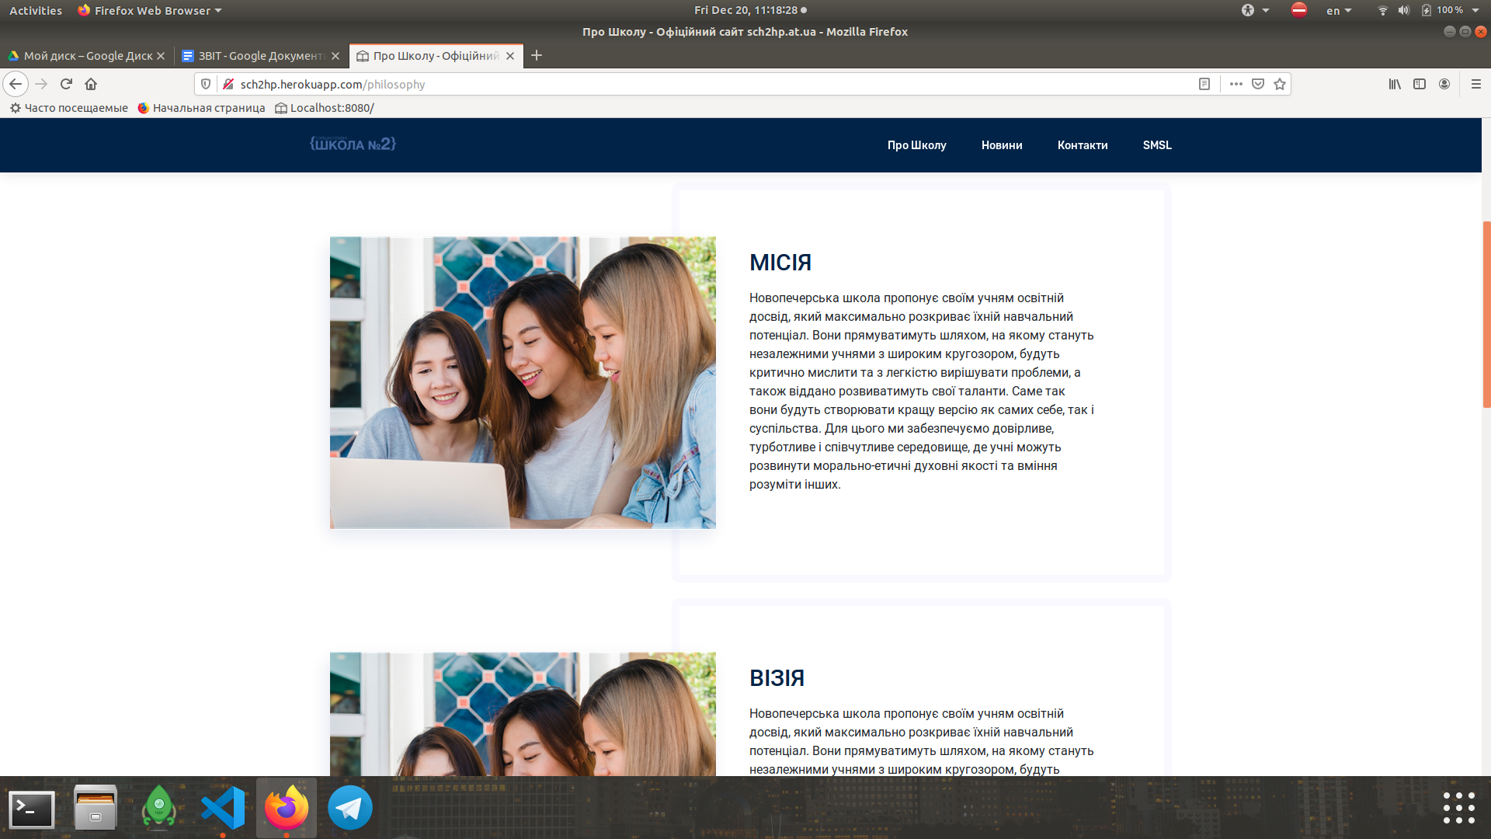

Сторінка “ПРО НАС”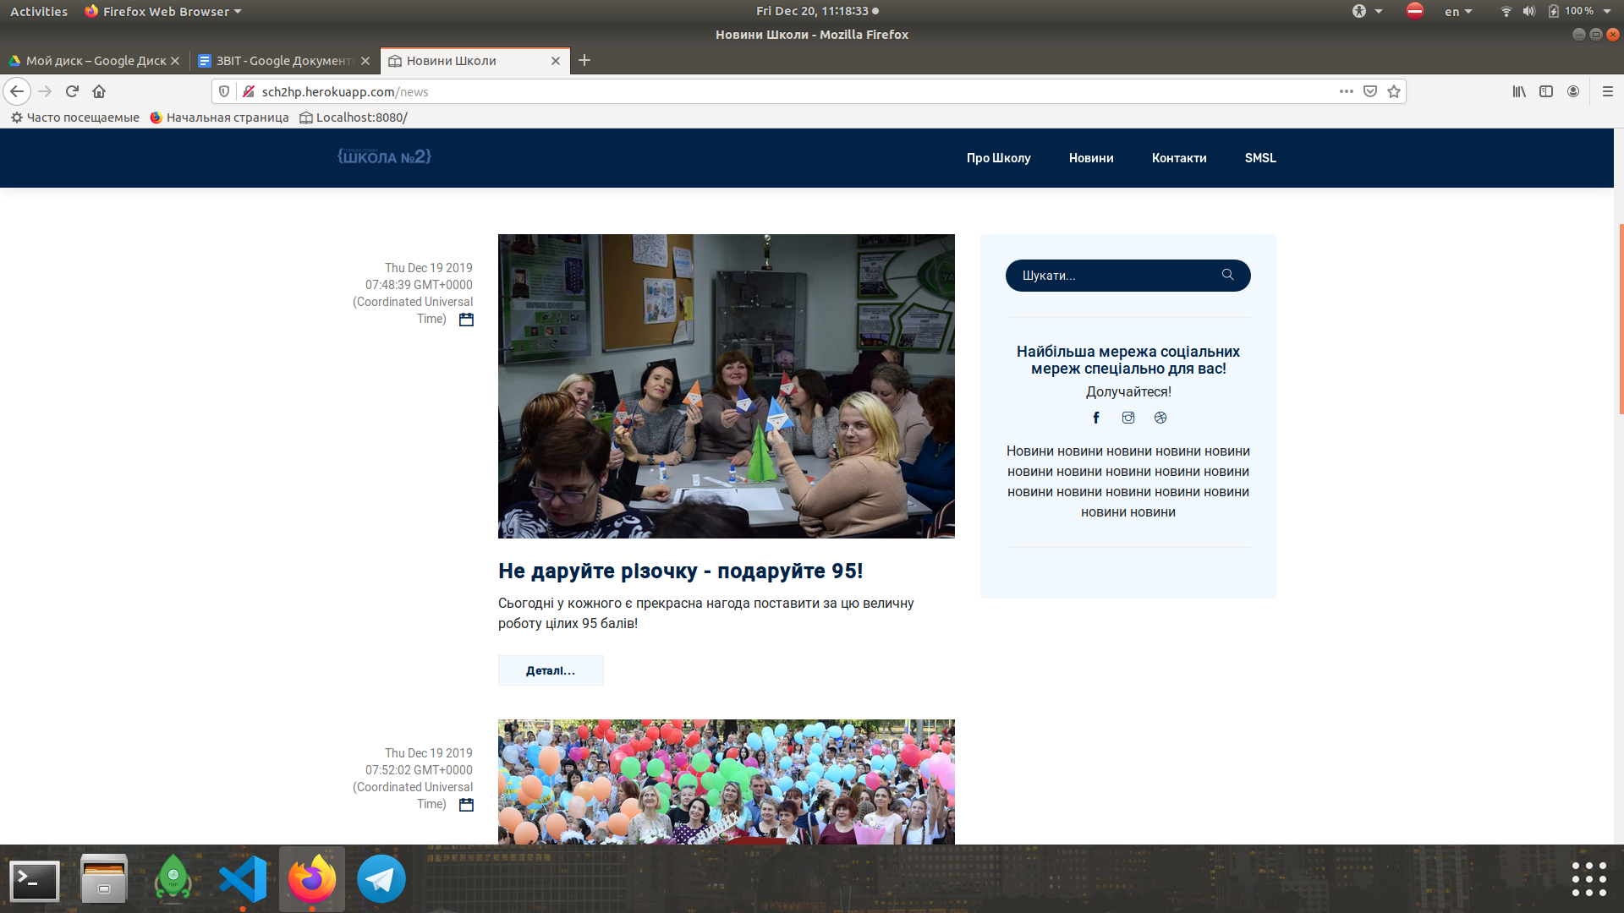

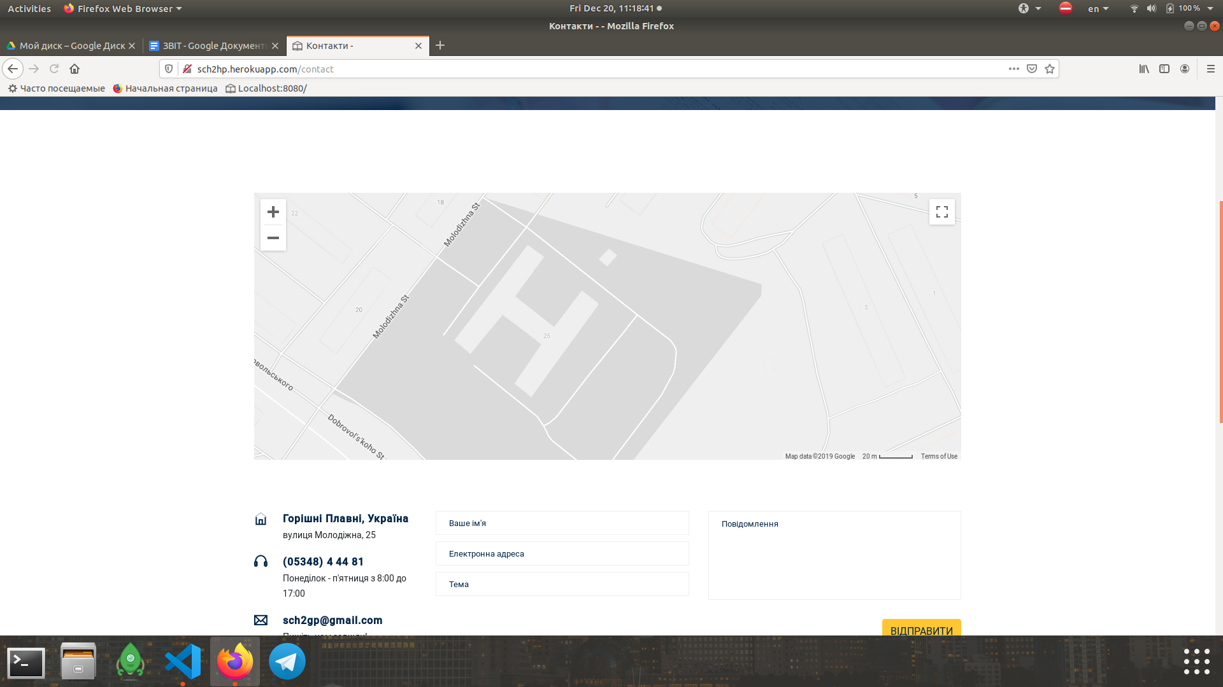

Форма зв’язку з громадкістю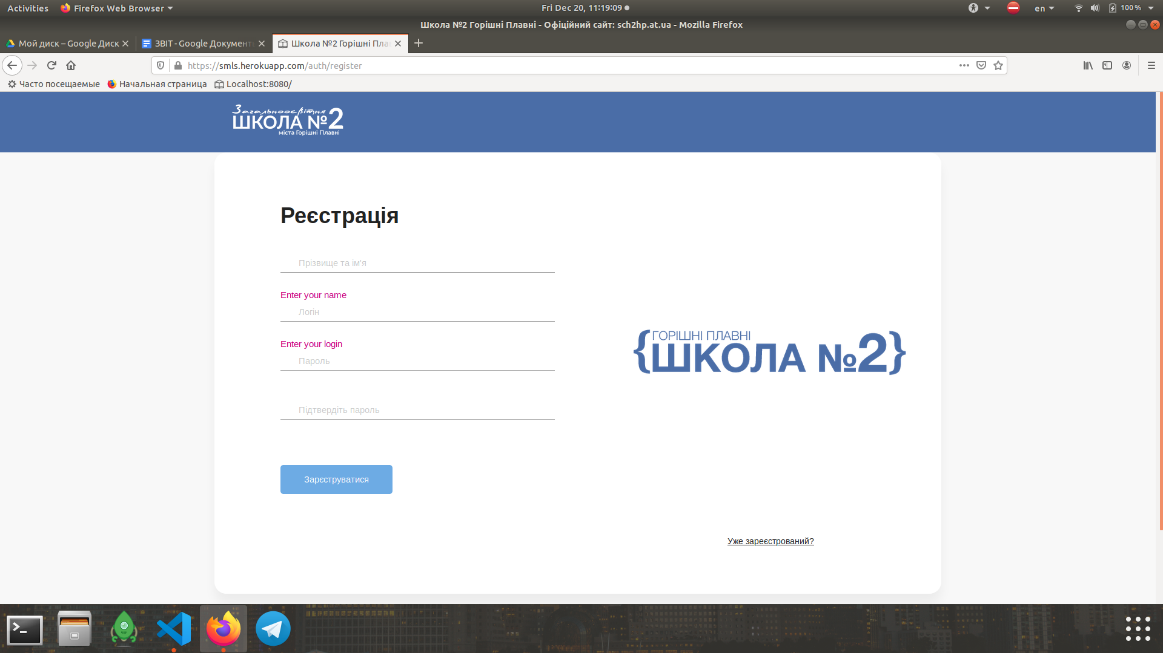

Сторінки реєстрації та логінації оснащені лейблами

на основі браузерного JS

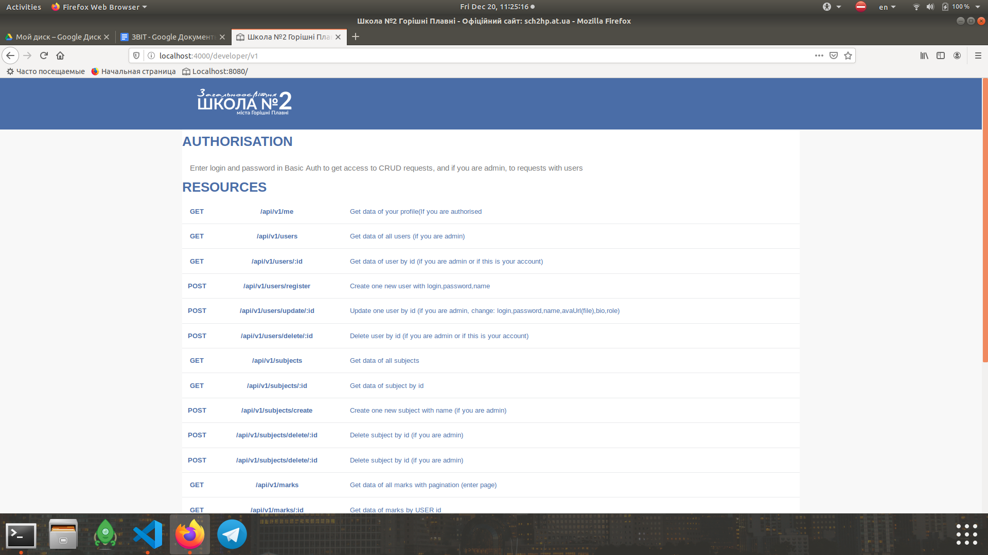

Сторінка з АPI

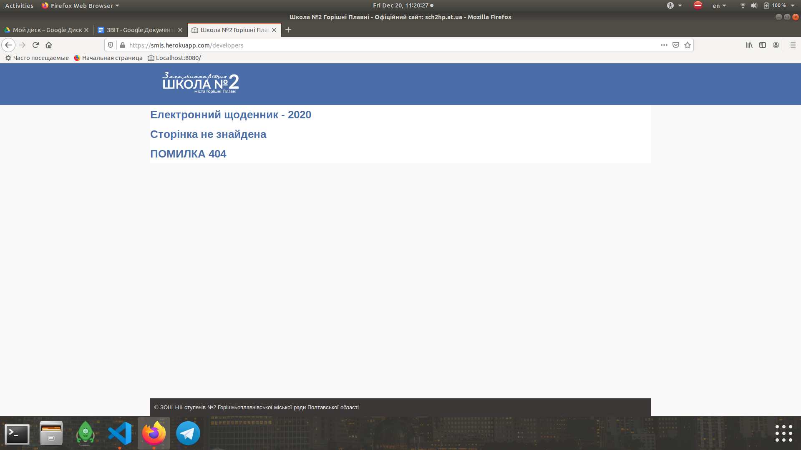

Помилка 404

**Висновки**

Метою даного дипломного проекту було розроблення web-додатку для полегшення контролю успішності учнів загальноосвітніх навчальних закладів.

Розроблена система:

· забезпечує авторизований доступ до системи;

· дозволяє управляти сутностями методикою CRUD;

· дає можливість працювати з собою із більшості пристроїв.

Особливу увагу під час розроблення даного програмного продукту було приділено лицьовому сайту, було знайдено, адаптовано шаблон, продумана методика роботи з обома сайтами одночасно.

Розробка виконана у повному обсязі, всі вимоги враховані, продукт протестовано.

За умови підтримки даного проєкту і його поліпшення, використання розробленої системи дозволить підвищити продуктивність закладів загальної середньої освіти України, зокрема Загальноосвітньої школи І-ІІІ ступенів №2 з поглибленим вивченням математики Горішньоплавнівської міської ради Полтавської області.